信息工程学院实践教学环节
《算法设计与分析综合训练》课程实践实施计划书
姓名: | 王泽玺 | 学号: | 2020014322 | 班级: | 软件工程2001
邮箱: | dlct-wzx@nwafu.edu.cn

项目名称 | 农场灌溉问题及序列模式挖掘问题
指导教师 | 刘全中 | 电子邮件 | 348759605@qq.com
任务描述 | 农场灌溉问题：  一农场由图所示的十一种小方块组成，蓝色线条为灌溉渠。若相邻两块的灌溉渠相连则只需一口水井灌溉。  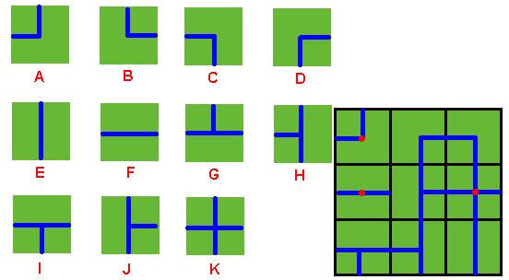  输入：给出若干由字母表示的最大不超过50×50具体由(m，n)表示，的农场图  输出：编程求出最小需要打的井数。每个测例的输出占一行。当M=N=-1时结束程序。  输入样例：  2 2 DK HF 3 3 ADC FJK IHE -1 -1  输出样例：  2 3  实现以下主要功能：  (1)从文件中读出题目的输入；  (2)向屏幕上打印出题目的计算结果；
序列模式挖掘问题:
请用类Apriori算法或它的扩展算法GSP算法求解下面序列模式挖掘问题。
序列模式挖掘在web页访问模式，顾客购买习惯已经DNA序列分析等方面应用非常广泛，涉及的主要概念如下：
假设代表一个项目集合，即项集（Itemset）。事物数据库D是由元祖｛（sid,sequence）｝构成的集合，包含sid字段和sequence字段，可以表示为D=,事务(i=1,2,…,n)等于项目集的某个非空子集。如果有是I的子集，事物数据库中项目集的支持度可以通过计算包含的事物数与D中包含的序列数的比值得到，支持度的计算公式如下：
Support(
针对事物数据库D和项目集I,I的非空子集的支持度大于或者等于用户给定的最小支持度（minsup）,该子集称为频繁项目集。在频繁项目集中，最大的频繁项是指不被其他任何频繁项集所包含的项集。
如果项集，其中代表一个项，其中 1≤k≤m, S=>代表一个序列，其中为序列的元素，并且1。序列中的每个元素都包含的不同的项目。在序列中，元素element可以表示成。序列的长度可以定义为在序列中所包含有的项的个数，l-序列代表长度为l的序列。如果有两个序列，序列α=<,序列β=<,假设有一系列整数，并且满足条件时，那么序列α为序列β的子序列，表示为αβ。在事务数据库S中，包含序列α的事务序列的个数称之为序列α的支持数，可以表示为 Support(α)。在事务数据库中，把满足用户指定的最小支持度阈值 minsup 的序列模式称之为频繁序列模式， k-模式代表序列模式的长度等于 k。
对于用户给出的事务数据库 S 以及最小支持度 minsup，序列模式挖掘的任务就是找出事务数据库中所有支持度大于或者等于 minsup 的序列模式或者最大频繁序列模式。
问题描述：
下表记录了5个顾客在一个月内的购买行为，为方便处理，按顾客号和时间进行了排序
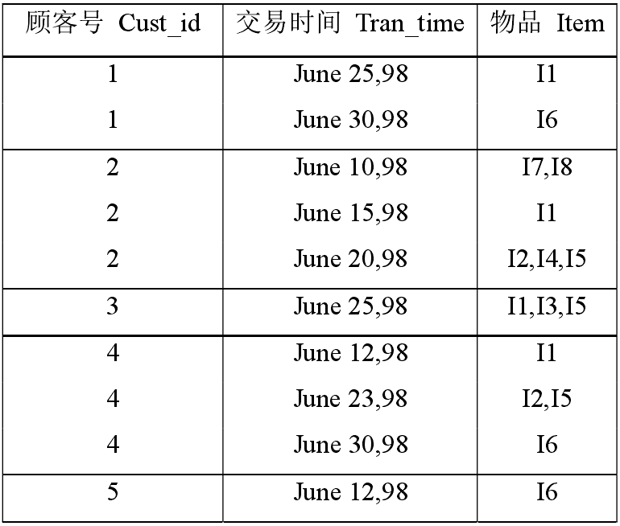

转换成序列数据库如下表：
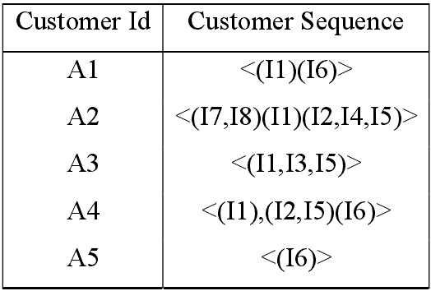
假设用户指定的最小支持度minsup=30%,计算满足minsup 要求的最大频繁序列模式。
参考输出：<(I1)(I2,I5)>和<(I1)(I6)>

技术路线 | 农场灌溉问题：  编程语言：C++  编程环境：Windows11 + Visual Stdio Code  1.将农场中块封装为一个类。  2.使用回溯法-深度优先搜索解决本问题  3.将农场中的块作为结点进行搜索  序列模式挖掘问题：  编程语言：python  编程环境：Windows11 + PyCharm  1．学习Apriori算法  2．通过python实现Apriori算法  3. 测试Aprioir算法，并学习比较GSP算法  4. 用python实现GSP算法
进度安排 | 5月30日上午 确定题目，确定实践环境，完成实时计划书  5月31日 设计并实现算法  6月1日 实现并完善算法  6月2日 实现并完善算法  6月22日 准备答辩材料、编写课程论文
考核要求 | 总成绩＝考勤×20％+答辩×30％+成果×50%

2022年5月30日

